Из текста найдут, напишут и вывесят на доске ответы на 2 вопроса
1.«Какие уроки преподала учительница Лидия Михайловна?»
доброта, смелость, милосердие,
чуткость, щедрость, честность,
порядочность, благородство, красота, коммуникабельность, вспыльчивость, агрессивность

(Смелость, так как она готова идти на риск, ради спасения главного героя; благородство – она не оправдывается перед директором и добивается, чтобы мальчик не пострадал; она чуткая, так как заметила то, что не замечали другие – что мальчик голодает и т. д.).
об учительнице (связь с французским языком: слово доброта на французском языке бон- добро, доброе утро- бон мэ, добрый вечер- бонжур
2.«Какие уроки получил мальчик?»
Первый урок: «Настоящая мать всю жизнь заботится о своих детях, и дети должны быть благодарны ей за это».
Второй урок: «Будь самостоятельным, гордым. Заботься о себе сам, не надейся на окружающих. Оправдывай доверие других».
Третий урок: «Не горячись, уступи тем, кому все равно ничего не докажешь. Научись прощать обиды».
Четвертый урок: «Будь принципиальным. Не пресмыкайся перед теми, кто сильнее тебя».
Пятый урок: «Будь добрым и отзывчивым, люби людей. Помоги человеку в безвыходной ситуации».
Шестой урок: «Будь гордым, настоятельно требуй, чтобы тебя уважали»
Седьмой урок: «Будь щедрым, это качество воспитанного человека»
Делаем вывод: мальчик приобрел жизненный опыт, но память об уроках доброты он сохранил на всю жизнь.
Добрые уроки

Добрые слова

«Уроки французского»
Французский язык

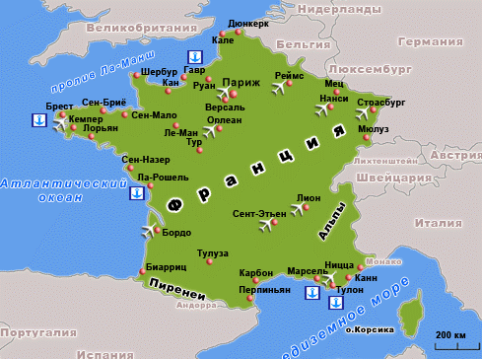

Лувр

лазурное побережье Франции Монте-Карло

Москва

Статуя свободы

